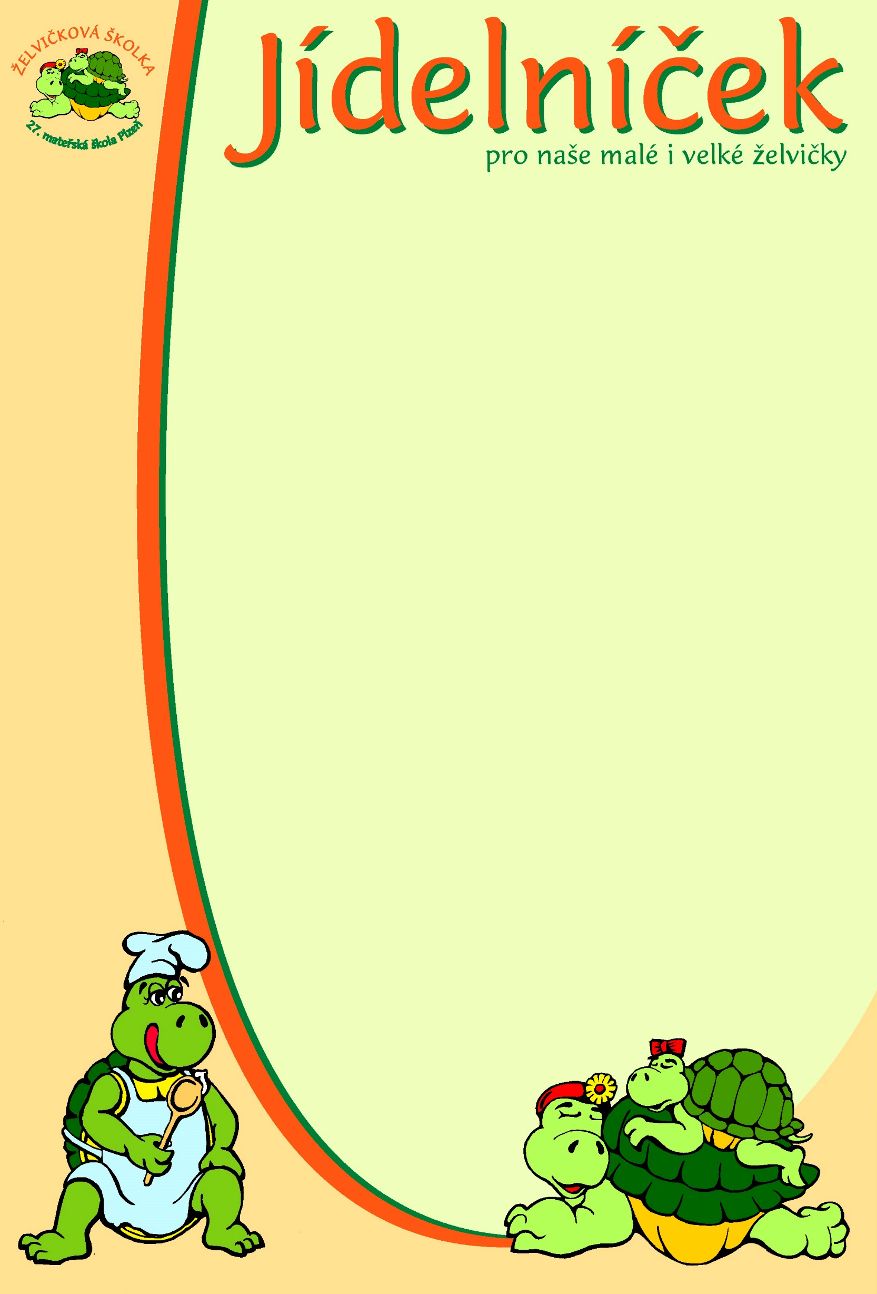

pro týden od 23.2. do 27.2. 2026
pondělí | Přesnídávka: | Chléb, pomazánka pórková, zelenina – 1,7,9  Čaj, mléko, kakao, voda
 | Oběd: | Polévka vývar s rybími nočky – 1,3,4,7,9  Krůtí na rozmarýnu, těstoviny – 1,7,9,12  Čaj, voda s citrónem
 | Svačina: | Chléb, pomazánka z drůbežího masa, jablko – 1,7  Čaj, mléko, voda
úterý | Přesnídávka: | Jáhlovo-kukuřičná kaše, ovoce – 1,7  čaj, mléko, voda
 | Oběd: | Polévka rajská s ovesnými vločkami – 1,7,9  Holandský řízek, brambory, mrkvový salát s ananasem – 1,3,7,9,12  Ovocný čaj, pramenitá voda
 | Svačina: | Chléb, pomazánka z rybího file – 1,4,7  Ovocný sirup, čaj, voda
středa | Přesnídávka: | Zapečené tousty, zelenina – 1,3,7  mléko, čaj, voda
 | Oběd: | Polévka hovězí s játrovými knedlíčky – 1,7,9  Černá čočka „Beluga“ s křupavou posypkou, okurka, rohlík grahamový – 1,3,7,9,12  Čaj, ovocný sirup
 | Svačina: | Chléb, rama, okurka – 1,7  Čaj, voda s citrónem
čtvrtek | Přesnídávka: | Houska, pomazánka celerová s bylinkami, ovoce – 1,7,9,12  Čaj, mléko, bílá káva, voda
 | Oběd: | Polévka zeleninový vývar s kuskusem – 1,3,7,9  Hovězí pečeně štěpánská, rýže s quinoou – 1,3,7,9,12  Čaj, ovocný sirup
 | Svačina: | Chléb, pomazánkové máslo – 1,7  Čaj, voda, ovocný sirup
pátek | Přesnídávka: | Obložený chléb s máslem a zeleninou – 1,7  Čaj, mléko, voda
 | Oběd: | Polévka sýrová se žampiony – 1,7,9,12  Tarhoňový salát s kuřecím masem – 1,3,7,9  Čaj, voda
 | Svačina: | Veka, pomazánka dudácká – 1,7  Čaj, voda
Změna jídelníčku vyhrazena!

